1. Thông tin cá nhân/nhóm

|  |  |  |  |
| --- | --- | --- | --- |
| STT | MSSV: 1752052 | Họ tên: Đặng Hữu Phước Vinh | email |

1. **Báo cáo phân quyền (bài tập trong file pdf)**

Tạo 5 login

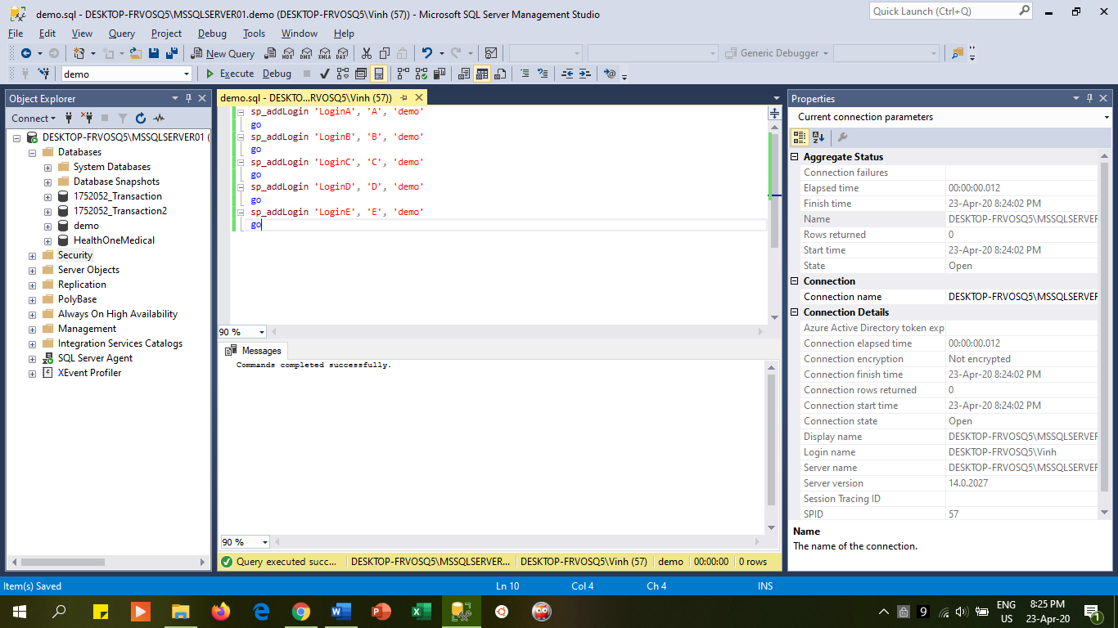

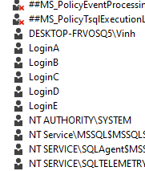

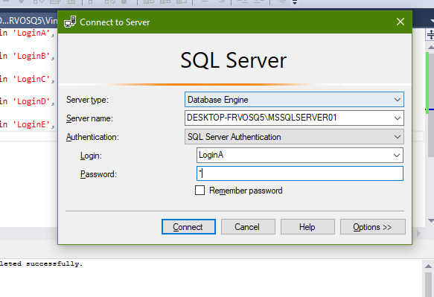

Tạo user cho từng Login

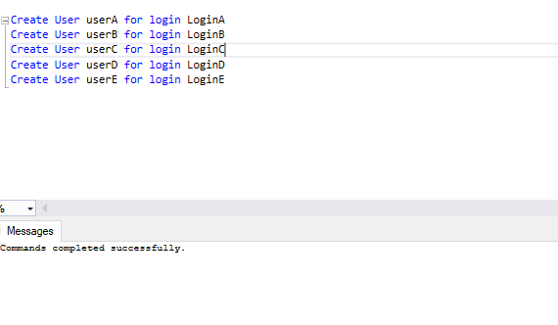

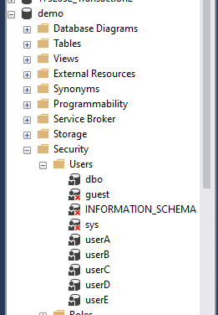

Tạo 3 role Developers, Leaders và Users

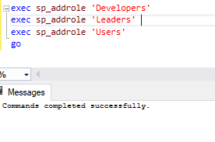

Gán userA và userB vào role Developers

Gán userC vào role Leaders

Gán userD vào role Users

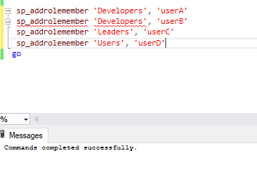

Cấp quyền create và alter proc cho userA

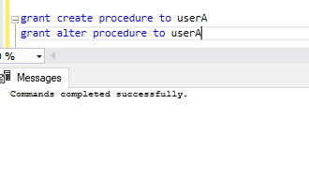

Cấp quyền cho userD

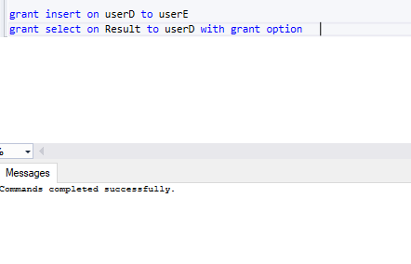

3/**Báo cáo phân quyền (bài tập trong file doc)**

Vào bằng guest

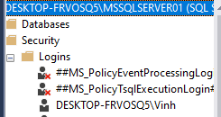

Phân quyền Winguest

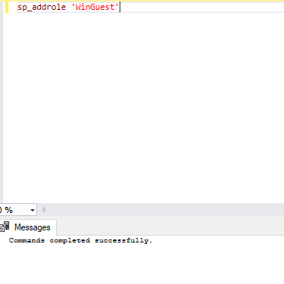

Phân quyền tạo bảng và proc cho WinGuest

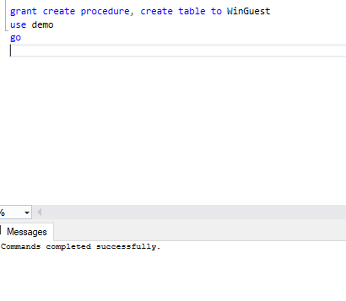

Tạo 2 login A1 và A2

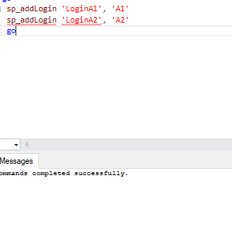



Tạo Role1 và gán quyền insert và select trên 2 bảng SINHVIEN và BO_MON(tạo sẵn) cho Role1

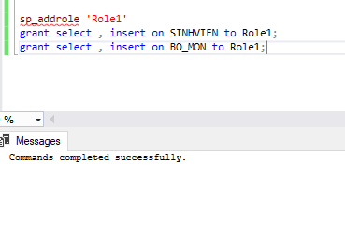

Tạo user





Gán Role1 vào userA1 và userA2

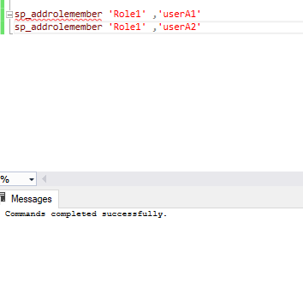

Cấm quyền insert của userA2

